基于 Power BI 的 Adbri 市场需求与成本压力研究报告
使用 ABS 建筑审批与 Producer Price Index 数据的应用型商业智能分析

摘要
本报告展示了一个面向 Adbri 这类建筑材料公司的 Power BI 商业智能研究。研究目标是判断 South Australia 建筑市场需求是否恢复，以及 Adelaide 和 South Australia 建筑成本压力是否仍然存在。项目将四个 ABS Excel 时间序列 workbook 清洗成统一分析数据集，并按照 Databricks Bronze、Silver、Gold 的思路建模，最后在 Power BI 中建立管理层总览、需求分析、成本压力分析、数据质量与血缘四个页面。分析结果显示，South Australia 建筑审批在 2025 年较 2022-2023 年低迷阶段出现恢复，同时 PPI 指标到 2026 年 3 月仍显示正向成本和价格压力。

1. 引言
本报告的目的不是简单展示 Power BI 图表，而是回答一个商业问题：我们能否用 Power BI 从公开建筑市场数据中得出对 Adbri 有意义的市场需求判断。对建筑材料公司而言，关键问题包括未来建筑活动是否支持材料需求，以及建筑投入成本和产出价格是否仍有压力。
因此，本研究结合两类指标：Building Approvals 作为未来建筑需求的前置信号，Producer Price Index 作为建筑投入成本和产出价格压力的指标。

2. 数据与方法
数据来自四个 ABS Excel workbook，包括两个 South Australia 建筑审批表，以及两个 PPI 表。原始 Excel 并不是数据库可直接使用的结构；每个 workbook 前几行存放 series metadata，后续数据以宽表形式展开。项目使用 Python 将宽表转换成长表，并生成适合 SQL 和 Power BI 分析的事实表。
阶段 | 方法作用
Excel 源数据 | ABS 建筑审批和 PPI 时间序列 workbook
Python 转换 | 宽表转长表、metadata 提取、series_key 生成
Databricks 设计 | Bronze 原始层、Silver 清洗层、Gold 星型模型层
Power BI 分析 | 交互式分析、DAX 度量、slicers、KPI cards、需求和 PPI 解读

Power BI 模型采用星型模型。事实表粒度是 one observation per series_key per period_start。series 维度保存 dataset、subject、frequency、category、region、city 等属性；date 维度保存 year、quarter、month 等时间属性。该模型支持按需求、地理、频率和指标类型进行筛选分析。

3. Power BI 分析框架
Power BI 在本项目中不是简单画图工具，而是分析层和展示层。报表结合了 DAX measures、关系模型筛选传播、slicer 控制的 filter context，以及按业务问题设计的页面。以下四张图展示了我们如何通过 Power BI 得出和表达市场结论。
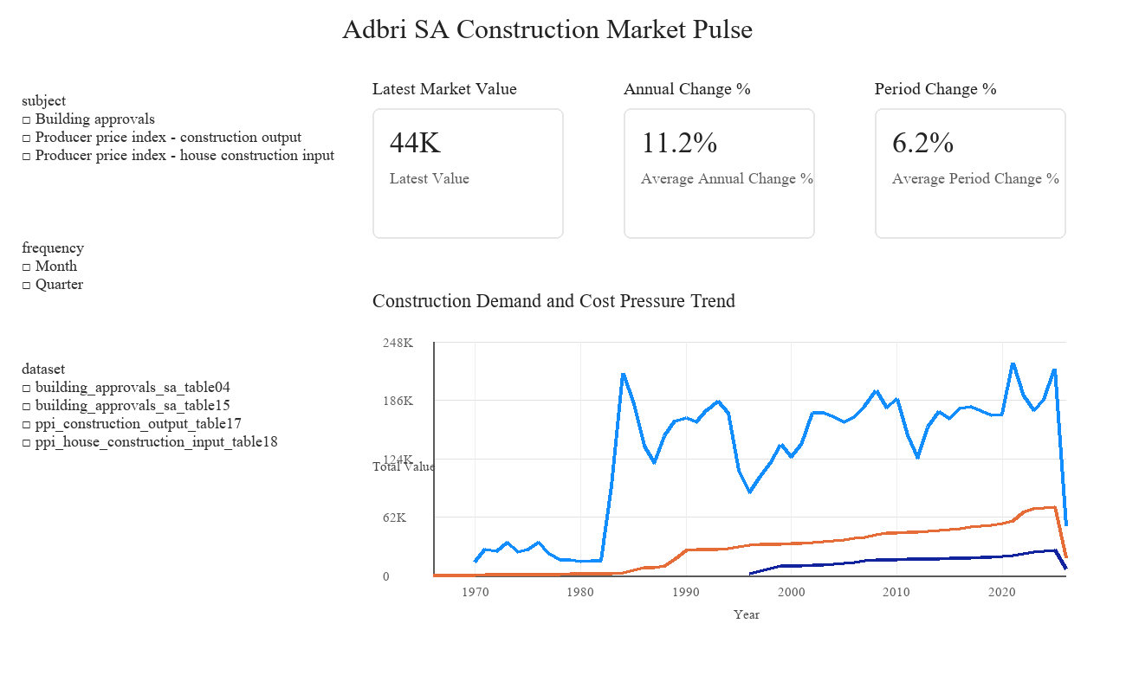
图 1. Executive Market Pulse 页面：展示整体需求与成本压力指标。
第一页将最新值、年度变化、周期变化和长期趋势整合到一个管理层视图中。subject、frequency、dataset slicers 让同一个模型可以从不同角度分析市场。这一页回答的是：市场总体是在增长、放缓，还是面临价格压力。
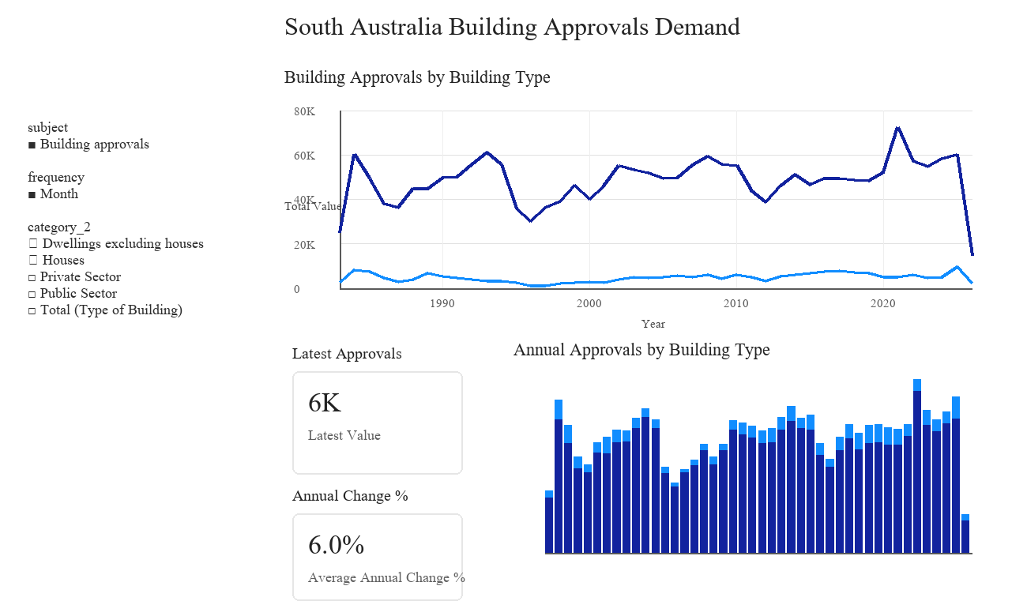
图 2. Building Approvals Demand 页面：展示 Houses 与 Dwellings excluding houses。
第二页专门分析 South Australia 建筑审批需求。通过拆分 Houses 和 Dwellings excluding houses，报表不仅看总量，也看需求结构。这一页是判断 Adbri 市场需求最核心的页面，因为建筑审批是未来建筑材料需求的前置信号。
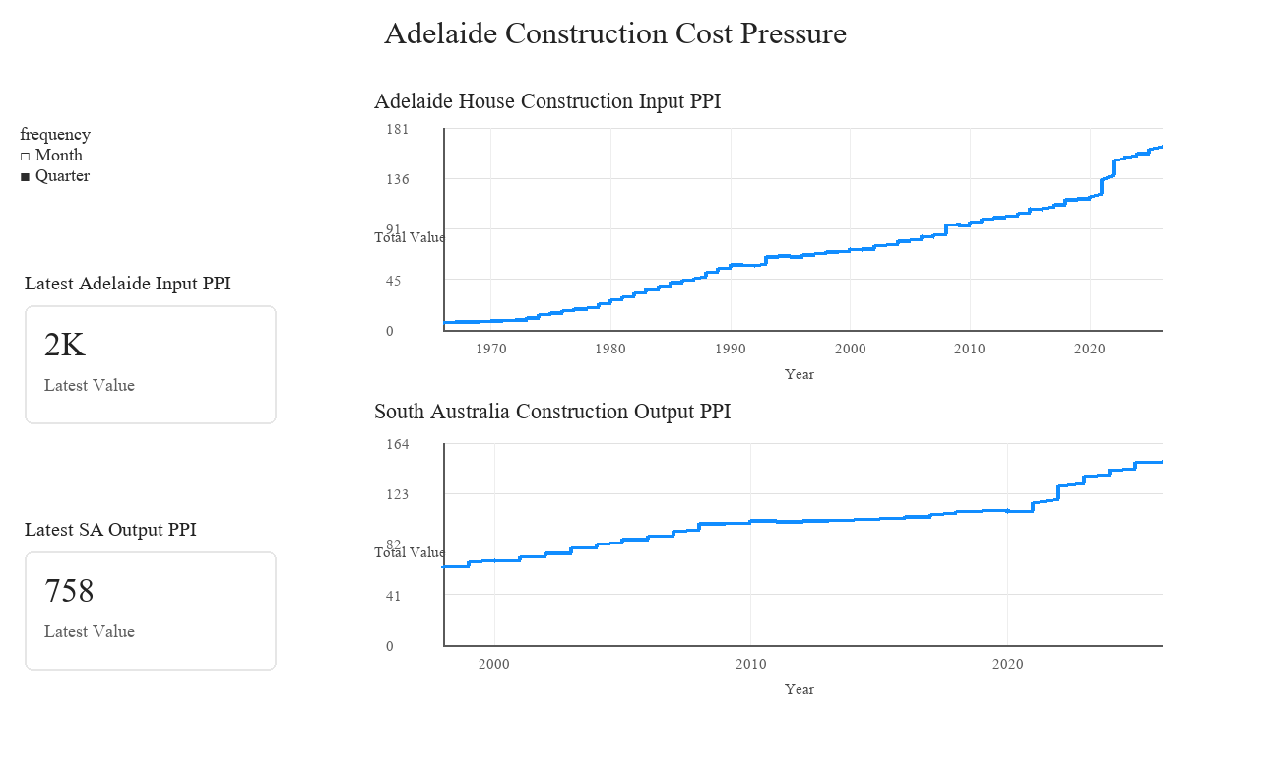
图 3. Construction Cost Pressure 页面：展示 Adelaide input PPI 与 South Australia output PPI。
第三页分析成本压力。Adelaide input PPI 是 city-level，South Australia output PPI 是 state-level，所以报表把它们拆成两个 visual，而不是强行放在同一个图里。这说明分析过程中考虑了数据粒度，而不是盲目堆图。
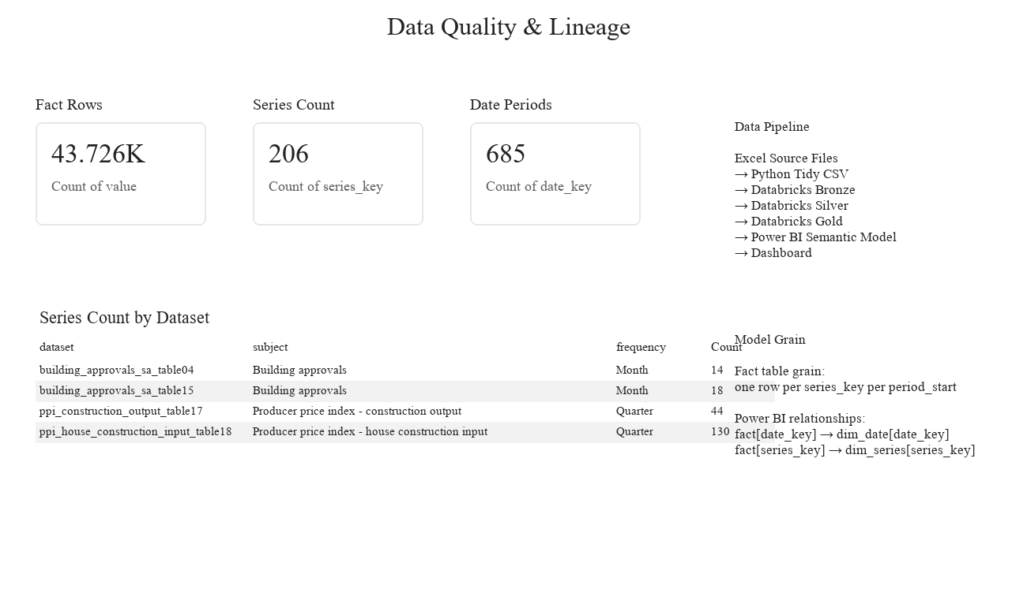
图 4. Data Quality & Lineage 页面：展示行数、series 数、日期覆盖和模型粒度。
第四页展示数据质量和血缘。它包含事实表行数、唯一 series 数、日期周期、按 dataset 的 series count、数据 pipeline 和模型粒度。这使报表不仅能展示结果，也能解释数据来源和可信度。

4. 研究结果

4.1 市场需求
Power BI 需求页面显示，South Australia 建筑审批在 2025 年较 2022-2023 年低迷阶段出现恢复。Houses 与 Dwellings excluding houses 两类年度审批合计在 2024 年约为 24,474，在 2025 年约为 29,623，说明审批活动明显回升。最新月度数据为 2026 年 3 月，所选建筑类型审批合计约 2,594，而 2025 年 3 月约为 2,388，同比增长约 8.6%。
需求结构并不完全由 houses 推动。2026 年 3 月 houses 同比小幅下降约 1.8%，而 dwellings excluding houses 同比增长约 33.4%。这说明最新需求改善更多来自非独立屋或多单元住宅相关类别，而不是单一 houses 类别。

4.2 成本与价格压力
PPI 页面显示，到 2026 年 3 月，建筑成本和产出价格压力仍然存在。Adelaide house construction input PPI 达到 164.7，较 2025 年 3 月约上升 3.7%；South Australia building construction output PPI 达到 148.9，较 2025 年 3 月约上升 3.8%。这说明市场不仅有需求恢复信号，也存在持续价格压力。

5. 讨论
对于 Adbri 来说，研究结果说明市场需求环境谨慎偏正面。2025 年建筑审批恢复，意味着相比 2022-2023 年的低迷阶段，未来建筑材料需求可能改善。但是需求结构很重要。如果增长更多来自 dwellings excluding houses，而不是 houses，那么产品组合、客户类型和销售渠道也需要进一步分析。
PPI 结果说明成本和价格压力仍然需要关注。需求恢复叠加投入成本和产出价格上升，意味着业务团队既要关注销量机会，也要关注毛利压力。Power BI 的价值就在这里：它可以把宏观市场问题转化成可筛选、可解释、可追溯的证据。

6. 结论
本报告证明，Power BI 驱动的 BI 工作流可以把复杂 ABS Excel workbook 转化为业务可用的市场洞察资产。分析显示，South Australia 建筑需求在 2025 年恢复，并延续到 2026 年初；同时 PPI 指标显示建筑成本和产出价格压力仍然存在。对 Adbri 这类建筑材料公司而言，综合证据指向：市场需求正在恢复，但价格和成本压力仍需持续监控。

附录：面试讲法
面试时可以这样讲：我不是单纯用 Power BI 做图，而是用 Power BI 组织市场分析。我建立星型模型，写 DAX measures，使用 slicers 和 KPI cards，按业务问题拆分页面，并加入数据质量页面。最后报表得出的结论是：South Australia 建筑审批在 2025 年恢复，需求结构中非 houses 类别增长更明显，同时 Adelaide 和 South Australia 的 PPI 仍显示成本和价格压力。

